ТЕХНИЧЕСКОЕ ЗАДАНИЕ
НА ПРИОБРЕТЕНИЕ СПЕЦИАЛЬНОЙ ОДЕЖДЫ, ОБУВИ
И ДРУГИХ СРЕДСТВ ИНДИВИДУАЛЬНОЙ ЗАЩИТЫ.

Предмет закупки: поставка сертифицированной специальной одежды, специальной обуви и других средств индивидуальной защиты для нужд АО «СпутникТелеком» (далее по тексту – СИЗ, Товар).

Место поставки: 450078, Республика Башкортостан, г. Уфа, ул. Сагита Агиша, д.1/3.
Срок поставки: в течение 10 календарных дней с момента получения заявки на поставку.
Общие положения и требования:
Ткани, материалы и цветовая гамма должны соответствовать описанию, указанному в Приложении № 1 к Техническому заданию и подтверждаться прилагаемыми техническими описаниями, эксплуатационной документацией.
Каждая единица СИЗ должна иметь маркировку, нанесённую на изделие и на его упаковку. Маркировка СИЗ может быть нанесена любым рельефным способом (тиснение, шелкография, гравировка, литье, штамповка), либо трудноудаляемой краской непосредственно на изделие или трудноудаляемую этикетку, прикрепленную к изделию. Информация должна быть легко читаемой, стойкой при хранении, перевозке, реализации и использовании продукции по назначению в течение всего срока годности, срока службы и (или) гарантийного срока хранения.
Маркировка должна содержать следующую информацию: наименование изделия (при наличии наименование модели, код, артикул); размер (при наличии); наименование изготовителя и его товарный знак; защитные свойства; обозначение технического регламента ТР ТС 019/2011, требованиям которого средство индивидуальной защиты соответствует; единый знак обращения продукции на рынке государств — членов единого Таможенного союза; дату изготовления; дату окончания срока годности, если она установлена; сведения о классе защиты и климатическом поясе, в котором могут применяться средства индивидуальной защиты (при необходимости); сведения о способах ухода и требованиях к утилизации средства индивидуальной защиты; сведения о документе, в соответствии с которым изготовлено средство индивидуальной защиты. Этикетки могут содержать и другую информацию в соответствии с документацией изготовителя.
Поставляемый товар должен соответствовать наименованию, размерному ряду и количеству, основным характеристикам, указанным в Приложении № 1 к Техническому заданию. При несоответствии размера товара (специальной обуви) Покупатель имеет право потребовать заменить товар за счёт Поставщика.
Поставляемый товар должен быть новым, не бывшим в эксплуатации. Качество и безопасность поставляемого товара должны соответствовать действующим ГОСТам, медико-биологическим, санитарным и экологическим нормам и другим нормативным документам, утвержденным на данный вид товара, и подтверждаться наличием сертификатов или деклараций, санитарно-эпидемиологических заключений, обязательных для данного вида товара, оформленных в соответствии с законодательством Российской Федерации.

Гарантийный срок качества спецодежды и СИЗ должен составлять не менее 12 месяцев с момента передачи Заказчику.
Обнаруженные при приёмке товара дефекты должны быть устранены или заменены за счёт Поставщика в течение 14 (четырнадцати) рабочих дней с даты составления Акта о несоответствии поставленного Товара условиям Договора. В случае обнаружения скрытых недостатков, соответствующий акт должен быть составлен в течение 10 (десяти) рабочих дней после обнаружения недостатков, однако не позднее 1 (одного) месяца со дня получения Товара.

Требования к упаковке: Товар поставляется в упаковке, обеспечивающей сохранность при транспортировке, погрузочно-разгрузочных работах и при обычных условиях хранения. Упаковка товара не должна быть нарушена.
Упаковка каждой единицы Товара должна быть в индивидуальном полиэтиленовом или бумажно-полиэтиленовом пакете. Дополнительно весь товар должен быть упакован в упаковочную тару (коробку), обеспечивающую сохранность товара при транспортировке и хранении. Упаковка и маркировка должны соответствовать требованиям действующего законодательства, обеспечивать сохранность товара при транспортировке и хранении, упаковка должна быть новой, неповрежденной при транспортировке и иметь соответствующую маркировку.

 |  |  |  | Приложение №1 к Техническому заданию
№ пп | СИЗ по артикулам | Описание |  |  | Логотип, эскиз
 | Ботинки кожаные утепленные с жестким подноском (мужские) | Обувь специальная для защиты от механических воздействий, пониженных температур  Материал верха: натуральная кожа + текстильный материал типа "кордура"  Утеплитель: натуральный мех (овчина)  Климатический пояс: II, III, "особый"  Материал подошвы: ПУ/ТПУ  Защитные свойства подошвы: КЩС, МБС  Тип подошвы: двухслойная  Метод крепления: литьевой  Глубина протектора: 5 мм  Подносок: композитный (200 Дж)  Стелька: вкладная анатомическая  Антипрокольная стелька: да. Высота: не менее 156 мм  Цвет: чёрный  Модель должна хорошо защищать ноги от холода (выдерживает мороз до -30 °С) и вредных производственных факторов: пыли, нефти и нефтяных масел. Подошва не должна скользит на мокрых и зажиренных поверхностях, позволять безопасно передвигаться в агрессивных средах.  Соответствует требованиям ТР ТС 019/2011. |  |  | 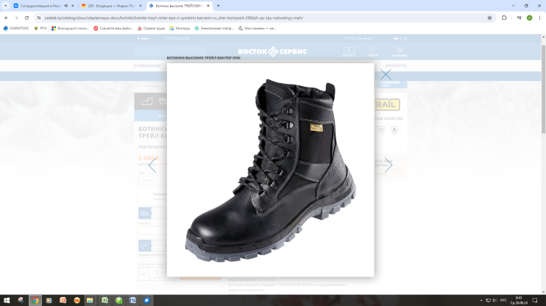
 | Ботинки кожаные с жестким подноском (мужские) | Обувь специальная для защиты от механических воздействий,  Материал верха: натуральная кожа  Подкладка: текстильный материал, спилок в пяточной зоне  Материал подошвы: ПУ/ТПУ  Защитные свойства подошвы: КЩС, МБС  Тип подошвы: двухслойная  Метод крепления: литьевой  Глубина протектора: не менее 2,5 мм  Подносок: композитный (200 Дж)  Стелька: вкладная анатомическая  Антипрокольная стелька: да. Высота: не менее 156 мм  Цвет: чёрный  Соответствует требованиям ТР ТС 019/2011. |  |  | 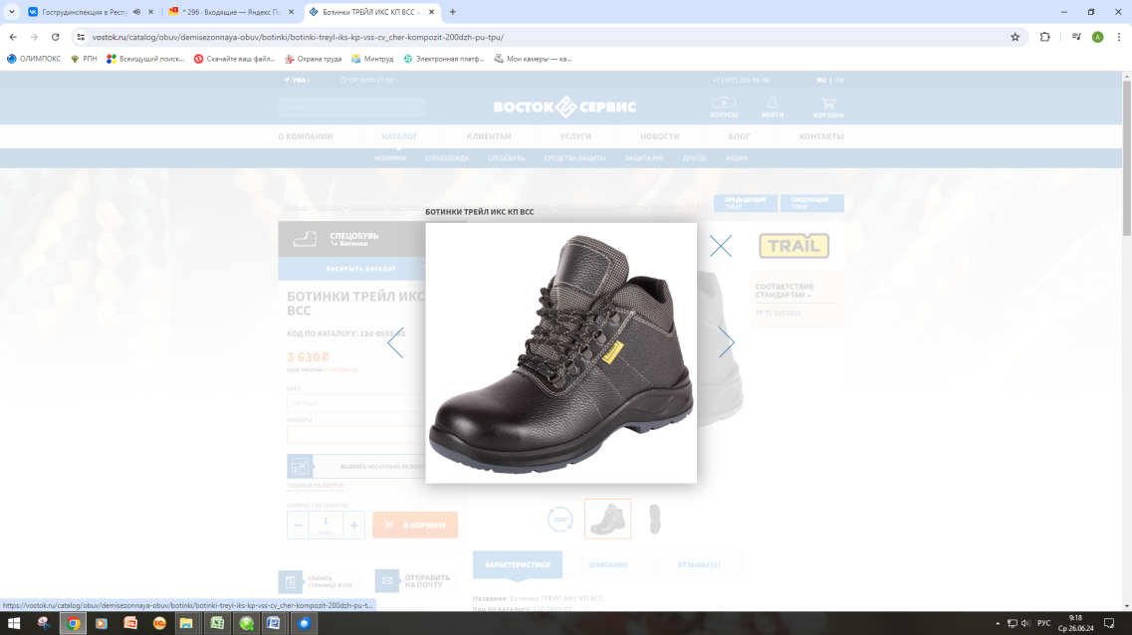
 | Костюм хлопчато-бумажный или из смешанных тканей (куртка, полукомбинезон) | Костюм мужской для защиты от общих производственных загрязнений и механических воздействий  Комплектация: куртка, полукомбинезон  Состав ткани: с повышенным содержанием хлопка (60% хлопок, 40% полиэфир), с малосминаемой отделкой, плотность 250 г/кв.м  Отделка: МВО, кислотостойкая отделка К50  Застежка: на молнию (куртка); на молнию (полукомбинезон)  Регулировки: манжеты рукавов с застежкой на кнопку (куртка); пояс с эластичной тесьмой, бретели с застежкой "карабин" и эластичной вставкой (полукомбинезон).  Карманы: нагрудные накладные с клапанами, карманы в шве, накладной на рукаве (куртка); накладные карманы, нагрудный с клапаном, карман для инструментов (полукомбинезон).  Усиления (накладки): Локти+колени  Цвет: серый с красным  Соответствует требованиям ТР ТС 019/2011.  Продукция с заключением Минпромторга. |  |  | 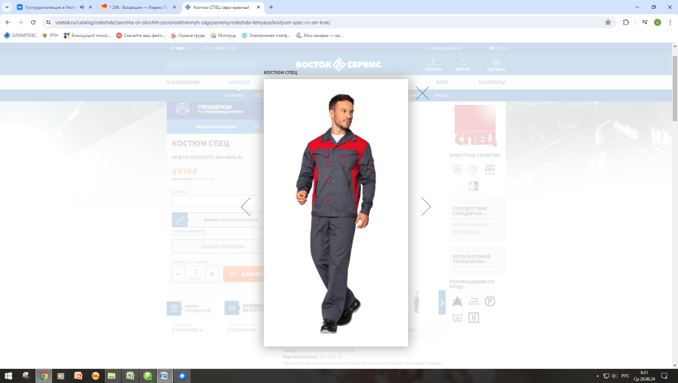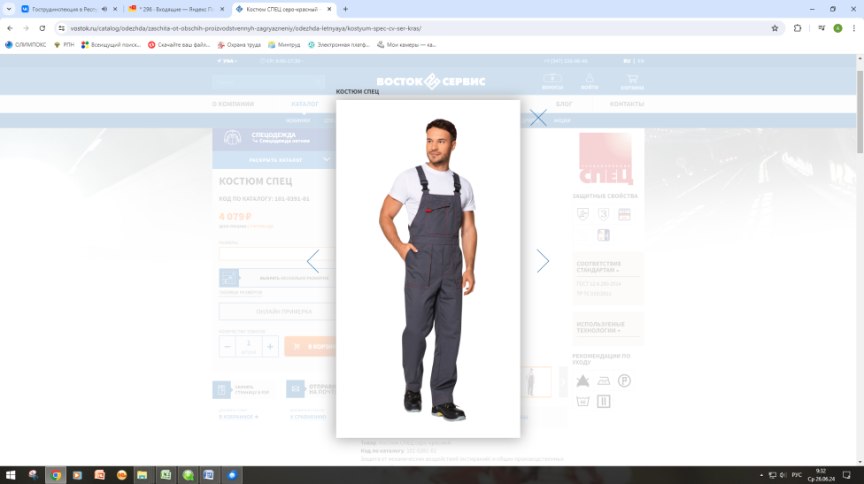
 | Костюм (куртка, полукомбинезон) на утепляющей прокладке | Костюм для защиты от пониженных температур.  3, 4 классы защиты от пониженных температур (IV и Особый климатические пояса).  Защита от механических воздействий (истирания) и ОПЗ.  Комплектация: куртка, полукомбинезон  Ткань верха: «Оксфорд», полиамид – 100%, 110 г/м², ПУ-покрытие, МВО.  Утеплитель: «Тинсулейт», куртка – 3 слоя 150 г/м², полукомбинезон – 2 слоя 150 г/м².  Капюшон: съемный, с козырьком, утепленный, регулируется по лицевому вырезу  Защитные элементы: двойная ветрозащитная планка, ветрозащитная юбка с силиконовыми нитями, внутренние трикотажные манжеты на рукавах с отверстием для большого пальца, влагозащитные молнии на верхних карманах куртки, снегозащитные юбки по низу полукомбинезона.  Карманы: нижние накладные с двухсторонним входом, с клапанами, верхние с влагозащитной молнией, карман на рукаве, карманы на молнии на грудке полукомбинезона.  Соответствует требованиям ТР ТС 019/2011. |  |  | 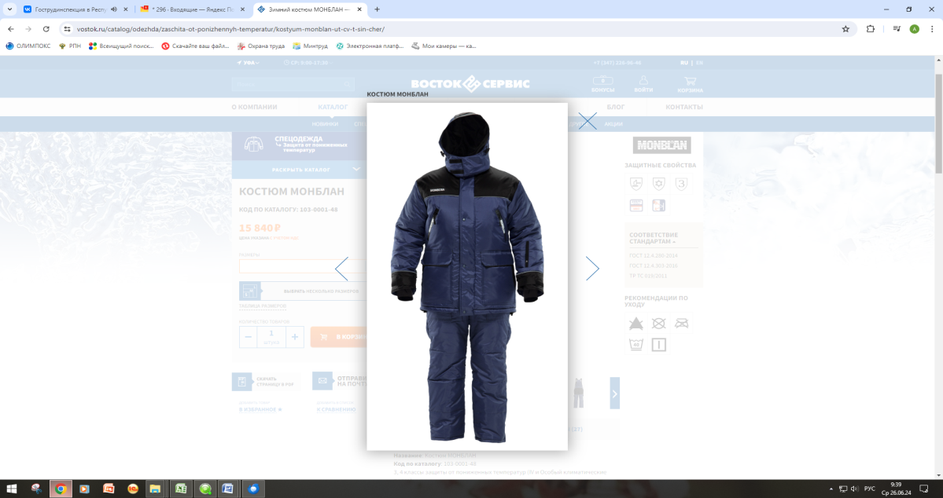
 | Перчатки трикотажные с точечным покрытием | Классические трикотажные кругловязальные перчатки из смесовой пряжи.  Точечное ПВХ покрытие обеспечивает хороший захват и сохраняет чувствительность рук.  Рабочие перчатки из х/б трикотажа применяются в строительной отрасли, при каких-либо авторемонтных работах, в сельском хозяйстве, в быту.  Производство х/б перчаток позволяет соединять несколько типов материалов, поэтому есть непосредственно варианты из х/б трикотажа, а также – c ПВХ-покрытием на ладонной части.  Перчатки х/б от производителя – это настоящее качество и надежность.  Так, изготавливаются они из хлопковой пряжи. Манжеты перчаток тщательно обхватывают кисть руки, а движения пальцев руки свободны и не скованы даже в случае, если работать необходимо с самыми мелкими деталями.  Материал основы: хлопок – 60%, полиэфир – 40%  Вид покрытия: ПВХ-покрытие на ладонной части перчатки  Вид нанесения: Точка  Цвет: Белые с ПВХ покрытием синего цвета |  |  | 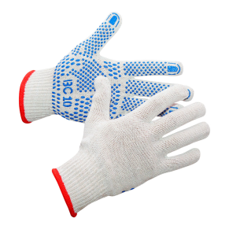
 | Каска защитная | Цвет: белый, оранжевый  Материал корпуса: полипропилен  Материал оголовья: текстильный материал  Крепление оголовья: в восьми точках  Вентиляция: есть  Крепление других видов СИЗ: пазы для защитных лицевых щитков, встраиваемых очков и наушников.  Регулировка оголовья: храповой механизм РАПИД Размер: 51 - 65 см  Температурный режим: от -50°С до +50°С.  Вес: 326 г.  УФ-индикаторы в виде вентиляционных заглушек. 6 ступеней регулировки высоты ношения. |  |  | 